УДК 625.72:656.11.

РИСК ВОЗНИКНОВЕНИЯ ДТП ПРИ РАЗЪЕЗДЕ
НА СКОЛЬЗКИХ ПОКРЫТИЯХ ДВУХПОЛОСНЫХ ДОРОГ

Столяров В. В.¹, Грищенко В. О.²
ФГБОУ ВО «Саратовский государственный технический университет
имени Гагарина Ю.А.» Россия, Саратов¹
ФГБОУ ВО «Саратовский государственный технический университет
имени Гагарина Ю.А.» Россия, Саратов²

Аннотация. В статье рассматриваются вопросы безопасности дорожного движения на стадии проектирования и содержания двухполосных автомобильных дорог II технической категории. Учитывается влияние погодно-климатических факторов на риск возникновения дорожно-транспортных происшествий при разъезде транспортных средств на скользких покрытиях. Расчет проводится для проектной ширины дорожного покрытия. Построены графики зависимости скоростей разъезжающихся транспортных средств и риска возникновения ДТП с учетом влияния погодно-климатических факторов на состояние покрытия автомобильной дороги. Сделаны выводы о том, что построенные графики наглядно отображают влияние погодно-климатических факторов на безопасность дорожного движения и должны быть приняты во внимание, как на стадии проектирования, так и на стадии содержания двухполосных автомобильных дорог II технической категории.

Ключевые слова: риск, разъезд, погодно-климатические факторы, коэффициент значимости, среднеквадратическое отклонение, параметры поперечного профиля

THE RISK OF AN ACCIDENT AT THE JUNCTION ON SLIPPERY
COATINGS TWO-LANE ROADS

Stolyarov V. V.¹, Grishchenko V. O.²
Federal State Educational Institution of Higher Education «Saratov state technical University named after Y. A. Gagarin», Russia, Saratov¹
Federal State Educational Institution of Higher Education «Saratov state technical University named after Y. A. Gagarin», Russia, Saratov²

Annotation. The article deals with issues of road safety at the design stage and the content of two-lane roads II technical category. Taken into account the influence of climatic factors on the risk of traffic accidents at the junction of vehicles on slippery surfaces. The calculation is carried out for the design of pavement width. The graphs of dependencies travels speeds of vehicles and the risk of an accident taking into account the influence of climatic factors on the state road coverage. It is concluded that the constructed graphs clearly show the influence of climatic factors on road safety and should be taken into account as at the design stage and at the stage of the content of two-lane roads II technical category.

Key words: risk, patrol, weather and climatic factors, the significance of the coefficient, the standard deviation, the parameters of the transverse profile

Риск разъезда транспортных средств, при существовании преобладающего фактора, влияющего на состояние дорожного покрытия (гололед, снег, мокрое грязное состояние покрытия и др.), увеличится в сравнении с опасностью разъезда транспортных средств на данном участке автомобильной дороги в сухом чистом состоянии. Изменение состояния покрытия автомобильной дороги, за счет влияния погодно-климатических факторов, приводит к значительному повышению эмоциональной напряженности водителей в момент разъезда или к уменьшению скорости задолго до сближения транспортных средств.
Риск возникновения ДТП при разъезде с учетом влияния погодно-климатических факторов на состояние дорожного покрытия устанавливается по формуле:
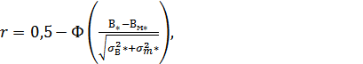(1)

где, - фактическая ширина покрытия во время воздействия негативных погодных влияний (факторов), м. При полной очистке =В;
- критическая ширина скользкого покрытия, при которой риск возникновения ДТП (со скоростями разъезжающихся автомобилей V₁ и V₂) равен 50%, м;
- среднеквадратическое отклонение фактической ширины покрытия между отложениями (валами) снега, льда или загрязнения, м. При очищенном состоянии кромок покрытия вместо параметра устанавливают параметр - среднеквадратическое отклонение ширины покрытия, вызванное фактическим отклонением кромок покрытия от проектного положения (параметр, характеризующий фактический разброс ширины покрытия);
- среднеквадратическое отклонение критической ширины скользкого покрытия, м.
Для вывода формул критической ширины скользкого покрытия () устанавливают значения интервалов , при которых риск разъезда автомобилей равен 50% [1, 232с]:
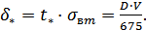 (2)

В отличие от интервалов х и у, при которых осуществляется разъезд автомобилей [2, 3, 4, 5], интервалы , определяемые по формуле (2), соответствуют вероятности столкновения, равной 0,5 (каждых второй разъезд или один из двух разъездов автомобилей со скоростями движения V (см. формулу (2)) будет заканчиваться столкновением при реализации интервала ).

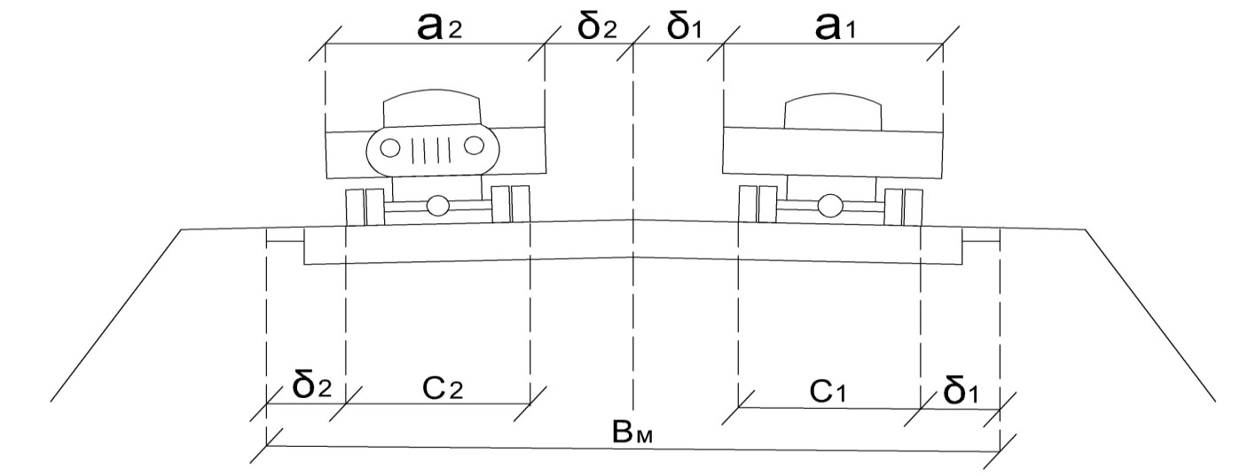
Рисунок 1. Схема разъезда на критической ширине укрепленной поверхности Вm: а1 и с1 – ширина и колея одного из встречных автомобилей, м; а2 и с2– то же, для другого автомобиля, м; δ1 и δ2 – интервалы, приводящие к 50% - ному риску разъезда, м

В работе [1] показано, что
(3)
Подставив равенство (2) в формулу (3), получают

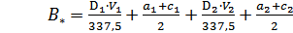, (4)
где, и – скорости движения встречных автомобилей, км/ч;
D₁ и D₂ – длины автомобилей, м.
В формуле (1) присутствует параметр , показывающий, при каком разбросе критической ширины покрытия риск разъезда со скоростями и равен 50%.
Этот показатель определяют по формуле:

, (5)
где и - параметры колебаний, в поперечном направлении, встречных транспортных средств на скользких покрытиях, м.
Значения хорошо согласуются с натурными данными
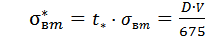 , (6)
Зависимость (6) хорошо согласуется с уравнением, представленным в монографии [6]:
Покажем это. Пусть справедливо уравнение (6). Тогда, при выражении из него , получается
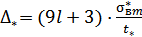 ,
следовательно,
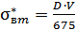.
При сравнении выражения (2) и (6), приходим к выводу, что интервалы в условиях скользкого покрытия численно соответствуют среднеквадратическому отклонению колебаний в поперечном направлении.
Подставив выражение (6) в формулу (5) окончательно получают:
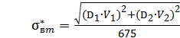 . (7)
Формулы теории риска, которые были составлены на эмпирической основе, не могут отвечать всем значениям коэффициентов сцепления в условиях скользкого покрытия. В основании расчетных формул находятся данные, которые были установлены в ходе экспериментов, когда на покрытии присутствовал гололед и снежная каша на ледяной прослойке [7]. На основании чего, применение этих формул рекомендуется только для состояний покрытий, которые были названы.
Значения параметров , которые соответствуют коэффициентам сцепления на мокром и чистом, мокром и грязном покрытии дают хорошую сходимость параметра на интерполированном участке коэффициентов сцепления (иначе говоря, типы транспортных средств не влияют на величину коэффициента значимости), при том, что кривые оказались гладкими, можно сделать вывод, что значения коэффициентов установлены правильно.
В табл.1[8] представлены значения коэффициентов значимости в соответствии с влияниями погодно-климатических факторов.

При учете выполненных профессором Столяровым В.В. исследований для различного состояния покрытий, получается:
- параметр критической ширины покрытия
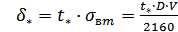 (8)
и уравнение критической ширины покрытия
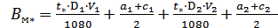 (9)
- среднеквадратическое отклонение автомобиля на критической ширине покрытия
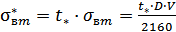 (10)
и, следовательно, стандарты отклонения

. (11)

Таблица 1 – Расчетные значения коэффициентов значимости с учетом погодно-климатических факторов и тип покрытия.
Типы покрытий | Предельные значения коэффициентов сцепления | Коэффициент значимости t* в зависимости от состояния покрытия
Типы покрытий | Предельные значения коэффициентов сцепления | мокрое чистое | мокрое грязное | рыхлый снег | уплотнен-ный снег | гололед
Цементобетонное | 0,70÷0,33 | 1,87 | - | - | - | -
То же | 0,45÷0,26 | - | 2,51 | - | - | -
Асфальтобетонное с шероховатой обработкой | 0,65÷0,33 | 2,00 | - | - | - | -
То же | 0,55÷0,26 | - | 2,32 | - | - | -
Горячий асфальтобетон без шероховатой обработки | 0,60÷0,33 | 2,16 | - | - | - | -
То же | 0,40÷0,26 | - | 2,55 | - | - | -
Холодный асфальтобетон | 0,50÷0,28 | 2,49 | - | - | - | -
То же | 0,35÷0,26 | - | 2,78 | - | - | -
Для всех цементо- и асфальтобетонных покрытий | 0,35÷0,21 | - | - | 2,95 | - | -
Для всех цементо- и асфальтобетонных покрытий | 0,20÷0,04 | - | - | 3,10 | - | -
Для всех цементо- и асфальтобетонных покрытий | 0,50÷0,31 | - | - | - | 2,28 | -
Для всех цементо- и асфальтобетонных покрытий | 0,30÷0,21 | - | - | - | 2,88 | -
Для всех цементо- и асфальтобетонных покрытий | 0,20÷0,10 | - | - | - | 3,20 | -

На основании вышеперечисленных формул, с использованием программы Microsoft Exel, были проведены расчеты для дорог II технической категории с учетом разных состояний покрытия. По результатам расчетов риска разъезда легкового автомобиля и автопоезда (КАМАЗ с одним двухосным прицепом), были построены графики зависимостей, которые отображают риск возникновения ДТП по причине влияния погодно-климатических факторов на состояние дорожного покрытия.
Исходные данные:
- тип покрытия - асфальтобетонное с шероховатой обработкой;
- ширина покрытия – 9м (на кромках покрытия отсутствуют валы снега, льда и загрязнения);
- среднеквадратическое отклонение ширины покрытия существующей автомобильной дороги составляет 5% от проектной ширины;

- легковой автомобиль ГАЗ 3110:
ширина = 1,82 м.
колея = 1,47 м.
длина = 4,735 м.
- автопоезд КАМАЗ-5320
ширина = 2,49 м.
колея = 2,01 м.
длина = 15,09 м.

Графики зависимости скоростей разъезжающихся транспортных средств и риска возникновения ДТП с учетом влияния погодно-климатических факторов на состояние покрытия автомобильной дороги,
где – скорость легкового автомобиля, км/ч.
– скорость автопоезда, км/ч.

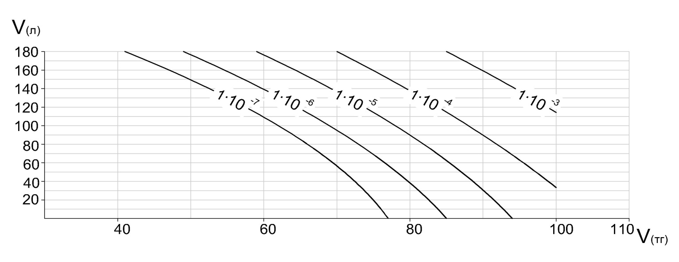
Рисунок 2. Зависимость риска возникновения ДТП на сухом чистом покрытии от скоростей движения транспортных средств (на ширине покрытия 9м)

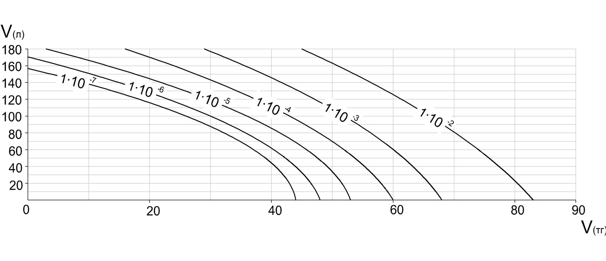
Рисунок. 3. Зависимость риска возникновения ДТП на мокром чистом покрытии от скоростей движения транспортных средств (на ширине покрытия 9м)
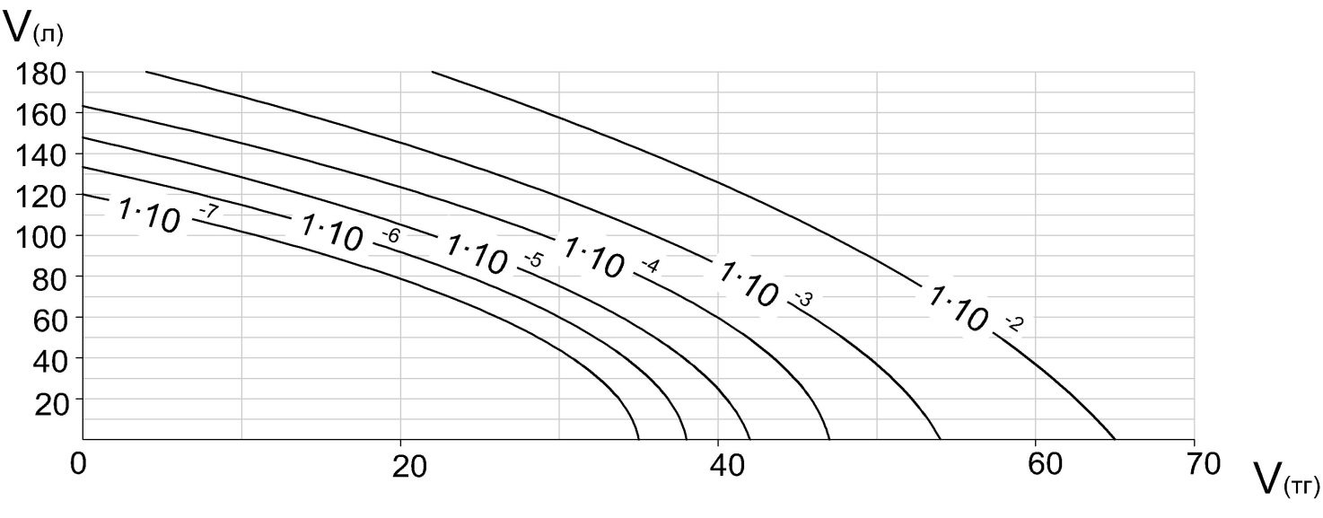
Рисунок. 4. Зависимость риска возникновения ДТП на мокром грязном покрытии от скоростей движения транспортных средств (на ширине покрытия 9м)

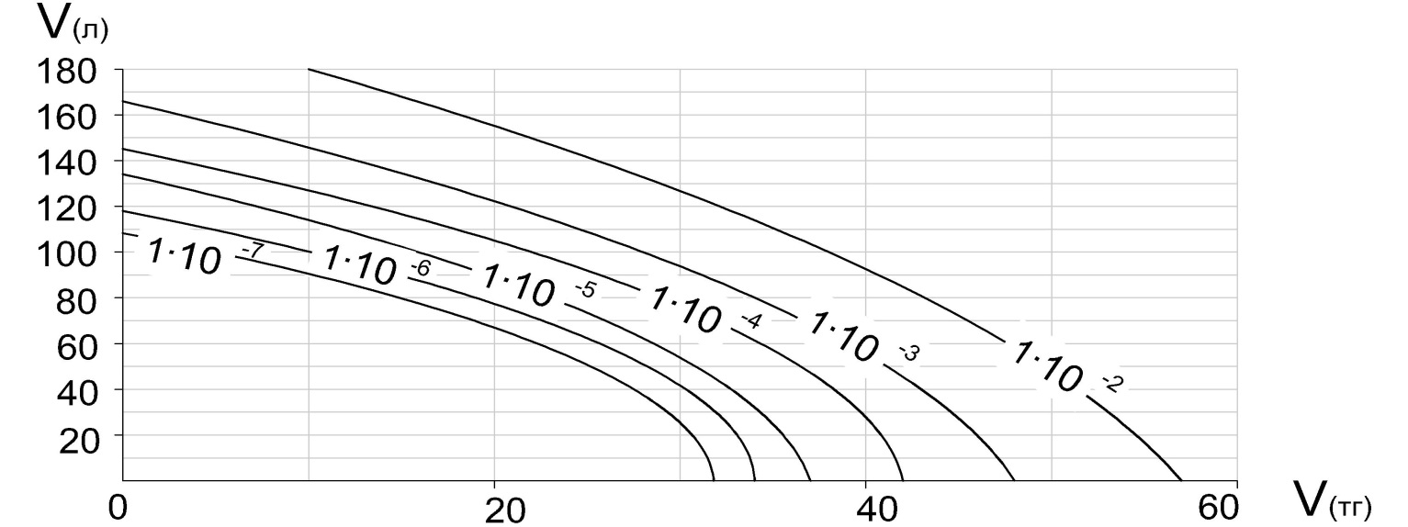

Рисунок. 5. Зависимость риска возникновения ДТП с уплотненным снегом на покрытии от скоростей движения транспортных средств (на ширине покрытия 9м)

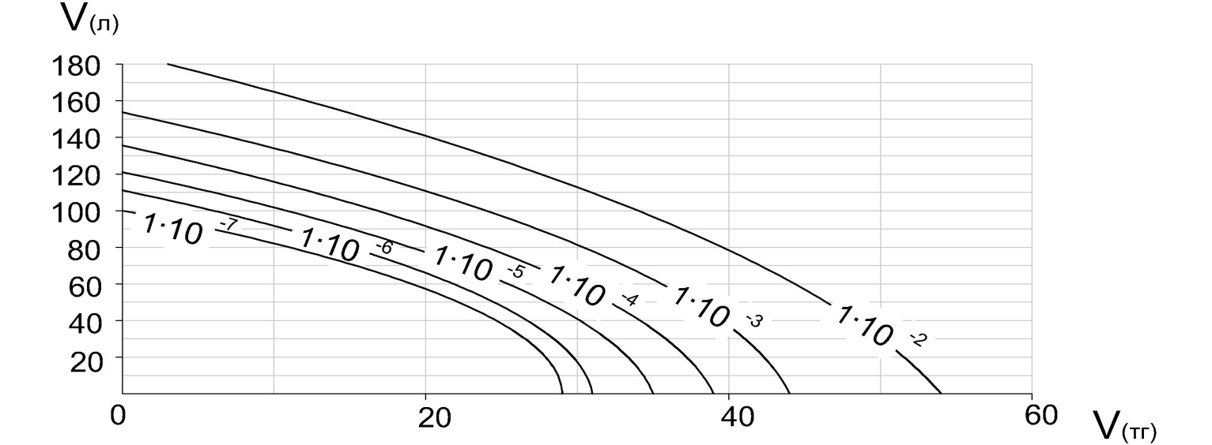
Рисунок. 6. Зависимость риска возникновения ДТП с рыхлым снегом на покрытии от скоростей движения транспортных средств (на ширине покрытия 9м)
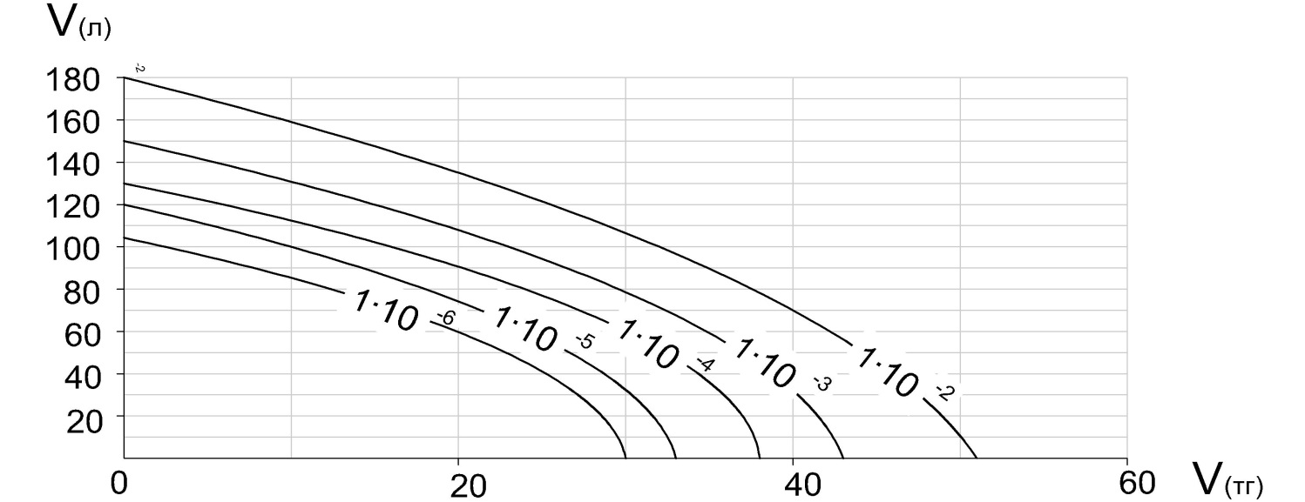
Рисунок. 7. Зависимость риска возникновения ДТП с гололедом на покрытии от скоростей движения транспортных средств (на ширине покрытия 9м)
Данные графики отображают влияние состояния покрытия автомобильной дороги на безопасность дорожного движения и должны быть приняты во внимание, как на стадии проектирования, так и на стадии содержания двухполосных автомобильных дорог II технической категории. На автомобильных дорогах, пролегающих в дорожно-климатических зонах, где погодно-климатические факторы носят значительную регулярность в больших количествах, следует информировать водителей соответствующими знаками ПДД, а также проводить своевременную очистку дорожного покрытия.

БИБЛИОГРАФИЧЕСКИЙ СПИСОК

- Столяров В.В. Проектирование автомобильных дорог с учётом теории риска: монография /В.В. Столяров; Сарат. гос. техн. ун-т. – Саратов: СГТУ, 1994. В 2-х частях, Ч2 – 232с.
- Васильев А.П. Проектирование дорог с учетом влияния климата на условия движения. – М.: Транспорт, 1969. – 248с.
- Иванов В.Н. Влияние ширины проезжей части автомобильных дорог на безопасность и режимы движения транспортных средств. – М.: Высшая школа, 1972. – 405с.
- Иларионов В.А. Экспертиза дорожно-транспортных происшествий. – М.: Транспорт. 1989. – 256с.
- Полтанов С.А., Столяров В.В., Волжнов В.В. Определение ширины проезжей части автомобильной дороги с учетом безопасности движения // Молодежь и научно-технический прогресс. – Саратов, СПИ. 1991. С. 48-49.
- Столяров В.В. Проектирование автомобильных дорог с учётом теории риска: монография /В.В. Столяров; Сарат. гос. техн. ун-т. – Саратов: СГТУ, 1994. В 2-х частях, Ч1 – 184с.
- Столяров В.В. Проектирование автомобильных дорог по условию обеспечения безопасности движения с использованием теории риска: диссертация д-ра техн. наук /В.В. Столяров. – М., 1995. – 337с.
- Столяров В.В. Экспертиза дорожно-транспортных происшествий на основе теории риска: Учебное пособие /В.В. Столяров; - Саратов: СГТУ, 1996. – 174с.

